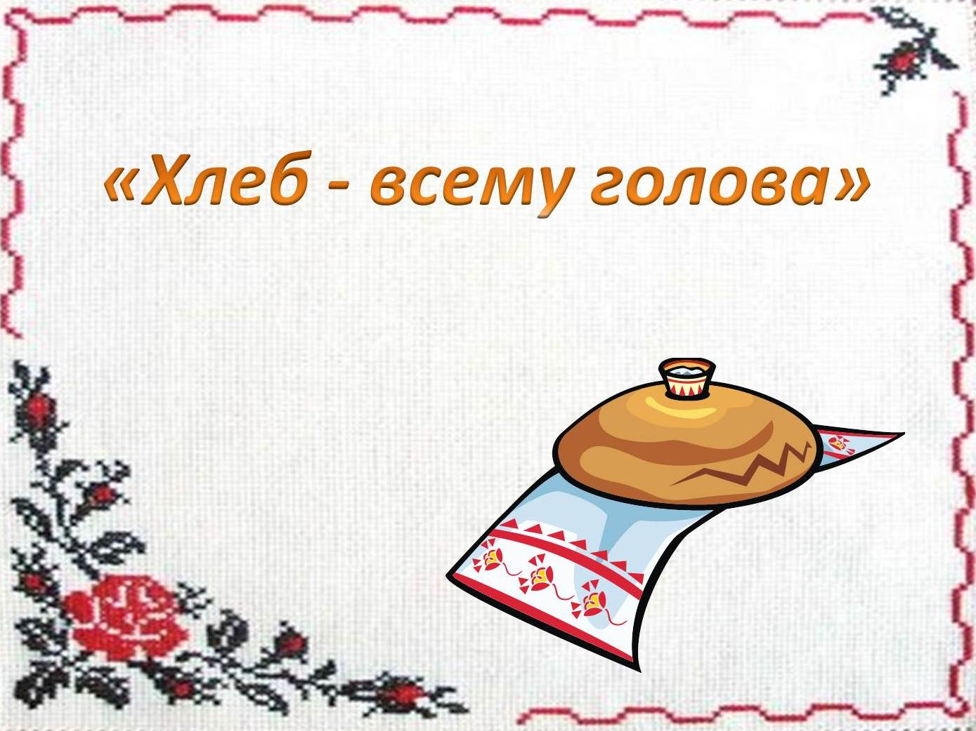

Конспект экскурсии в библиотеку
для подготовительной группы ДОУ

Тема хлеба в литературном творчестве кубанских поэтов

В. Бакалдин «Стихи о хлебе»,
Т. Голуб «Хлеб и Маша»,
И. Варава, С. Хохлов

Разработал: Матулайтес Ольга Юрьевна, воспитатель

Цель: активизировать знания детей об общественном месте станицы - библиотеке, её назначении.

Задачи:
- продолжать знакомить детей с творчеством кубанских поэтов;
- уточнить и обогатить представления детей о стихах, развивать способность чувствовать своеобразие их языка;
- воспитывать на литературном материале чувство уважения и гордости к людям труда;
- пробуждать чувство любви к малой родине, гордости за достижения выдающихся людей края;
- вовлекать родителей в работу по ознакомлению детей с профессией библиотекаря.

Материал: слайд-презентация «Кубань-житница России»; портреты поэтов: В. Баклдин, Т. Голуб, И. Варава, С. Хохлов; подборка книг кубанских поэтов, фонограмма песни “Принимай, страна, наш кубанский каравай” (сл. С. Хохлова, муз. В. Захарченко); иллюстрация с изображением хлебного поля; картинки с изображением последовательности выращивания хлеба; картинки по сказке Т. Голуб «Хлеб и Маша».

Ход экскурсии:
Педагог: Дети, скоро в нашей станице будет праздноваться день урожая, и я хотела прочитать вам стихотворения о хлебе, но у меня нет книги с такими стихами. Как вы думаете, где можно найти такие стихи?
Дети: В библиотеке!
Педагог: А вы знаете, что такое библиотека?
Дети: Да, это место, где хранится много книг.
Педагог: Верно, в библиотеке находится огромное количество книг, и там мы можем найти книги со стихами, которые нам нужны.
(Педагог и дети приходят в библиотеку, а там их встречает библиотекарь.)
Педагог: Здравствуйте! Мы хотели почитать стихи о хлебе, но, к сожалению, у нас не оказалось таких книг, и мы пришли к вам.
Библиотекарь: Здравствуйте, ребята, меня зовут Валентина Владимировна, я работаю библиотекарем, и конечно, помогу вам найти книги со стихами наших кубанских поэтов о хлебе, проходите, пожалуйста, присаживайтесь (свой рассказ библиотекарь начинает с презентации).
Библиотекарь: (демонстрирует слайд-презентацию) Кубань — это плодородные земли, целебные воды, богатые рыбой моря и реки, ценные полезные ископаемые, а еще окрашенные золотом пшеничные поля. Кубань по праву называют «житницей России».
Сегодня мы с вами поговорим о кубанских поэтах, которые в своих стихах воспевают труд хлеборобов, красоту хлебных полей, важность хлеба для жизни каждого человека.
Посмотрите на изображение хлебного поля. Представьте, что вы на хлебном поле. До самого горизонта тянется плотная стена колосьев. Подует ветер, и золотистая стена колышется как живая, по пшеничному полю бежит волна. Красиво как у моря. На гребне пшеничной волны то тут, то там качаются алые маки или голубые васильки. Здесь ничего не увидишь похожего на пшеничную булку, но именно на пшеничном поле начинается ее рождение. Послушайте, как описывает хлебное поле кубанский поэт Иван Федорович Варава (выставляет портрет писателя на магнитной доске):

Стоит пшеница на Кубани
Среди натруженных полей,
И тает в хлебном океане
Зеленый парус тополей.
Шумят хлеба…
В страде горячей
Они земле поклоны бьют
За теплоту души казачьей,
За доблесть, мужество и труд!…

Воспитатель: С чем сравнивает хлебное поле поэт? (с океаном). С чем он сравнивает тополя? (с парусом).
- А как вы думаете, кому бьют поклоны хлеба? (хлеборобам).
Библиотекарь: Замечательный кубанский поэт Виталий Бакалдин (выставляется портрет) написал произведение, которое так и называется «Стихи о хлебе». Послушайте его.
- Как же на наш стол попадает хлеб, по каким дорогам он идет?
(пашут, сеют, жнут, молотят, мелят, пекут, доставляют в магазин).
Библиотекарь выставляет сюжетные картинки, и дети раскладывают их в нужной последовательности.
- Что значит легкий - тяжелый, горький – сладкий хлеб?
(кто не трудиться – для того хлеб легкий, сладкий, он не понимает сколько надо сил, чтобы его заработать, а кто трудится, тот понимает, что заработать хлеб не просто, надо много стараться.)
- Ребята, а что для вас значить хлеб? Какой хлеб вы любите?
- Как поэт называет хлеб? (кормилец, сила).
А кто из вас может вспомнить слова, которыми можно рассказать о хлебе.
Дидактическая игра «Бесконечное предложение».
Воспитатель: Я скажу слово хлеб, а вы мне скажите какой он: кубанский, душистый, теплый, вкусный, сдобный, золотистый, пышный, ржаной, пшеничный, белый, отрубной, мягкий, свежий, хрустящий.
Воспитатель: Вот сколько слов можно сказать о хлебе, потому что «Хлеб- всей жизни глава»!
Физминутка: Я дотронусь до каждого волшебным колоском и превращу вас в зернышки.
- Зернышки посеяли - дети приседают.
- Зернышки проросли - встают.
- Зернышки в колосках созрели - поднимают руки, раскачиваются.
- Урожай собрали - зернышки разбегаются и собираются вместе.
Библиотекарь: Народ всегда бережно относился к хлебу, поэтому о нем
много пословиц и поговорок. Послушайте их.
Хлеб всему голова.
Без хлеба сыт не будешь.
У кого хлебушко, у того и счастье
Плох обед, коль хлеба нет.
Без хлеба краюшки не прожить и седой старушке.
Хлебушко - калачу дедушка.
Свой сухарь – лучше чужих пирогов.
Без хлеба куска – в доме тоска.
(дети рассуждают о смысловом значении этих пословиц)
Библиотекарь: Хотите услышать сказку в стихах Т. Голуб “Хлеб и Маша”?
Библиотекарь читает сказку.
Автор: - Каждый день дочурку Машу
Уговаривала мама:
Мама: - Доченька, не будь упряма:
С хлебом ешь и суп и кашу.
Автор: - Маша хныкала в ответ,
Говорила громко: - “ Нет!”
Маше бабушка твердила:
Бабушка: - В хлебе, внученька, вся сила!
Съешь - ка сладкий пирожок или сдобный кренделек.
Автор: - Маша мякишек щипала
И под стол его швыряла.
Долго хлеб молчал, крепился,
Но однажды рассердился,
Быстро с хлебницы скатился,
Докатился до двери, крикнул Маше;
Хлеб: - Отвори! От тебя я убегу! Больше жить так не могу!
Маша: - Убегай!
Автор: - Сказала Маша и открыла дверь.
Маша: - Без тебя жизнь станет краше и спокойней мне, поверь!
Автор: - Хлеб ушел, довольна Маша:
Не вернется он назад.
Ест без хлеба Маша кашу,
И котлету, и салат.
Вместо хлеба на обед
Ей дают теперь конфет.
Два денечка Маша ела,
А на третий присмирела,
На четвертый - загрустила,
А на пятый попросила;
Маша: - Ой, бабулечка, дружочек,
Дай мне к чаю кренделечек,
Или сладкий пирожок,
Или хлебушка кусок.
Автор: - Машет бабушка рукой:
Бабушка: - Маша, Маша, что с тобой?
Неужели ты забыла,
Как ты хлебу нагрубила?
Не вернется он назад,
Съешь-ка лучше шоколад.
Автор: - Маша в слезы:
Маша: - Что мне делать?
Я без хлеба похудела,
Я без хлеба не могу,
За прощеньем побегу.
Автор: - Маша к хлебу прибежала,
Умолять и плакать стала
Маша: - Хлеб, голубчик, не сердись,,
В дом скорее воротись
Без тебя мне больше дня не прожить,
прости меня!
Автор: - Молвил хлебушко в ответ:
Хлеб: - Я простил бы, спору нет,
Но пшеничное зерно,
Сможет ли простить оно?
Автор: - Маша в поле прибежала,
К хлебным зернышкам припала:
Маша: - Зерна, злобы не держите,
Глупую меня простите.
Автор: - Зерна молвили в ответ:
Колоски: - Мы простили б, спору нет,
Вот простит ли только поле,
Материнское раздолье?
Автор: - Маша полю поклонилась,
Перед полем извинилась, но услышала в ответ:
Поле: - Я б простило, спору нет,
Но простят ли хлеборобы? Урожаев мастера.
I комбайнер: До зари встали, чтобы
Стала нивушка щедра.
Рук и силы не жалели,
Мало спали, наспех ели,
Землю бережно пахали,
Разрыхляли, удобряли,
Дружно сеяли зерно.
II комбайнер: А когда взошло оно,
Как ребенка берегли,
Выйти в колос помогли,
А теперь вокруг пшеница
Золотая колосится.
III комбайнер: Нет ей ни конца, ни края,
Будут, будут караваи,
Булки, бублики и плюшки,
И оладьи и ватрушки...
Каждому достанутcя,
Да и впрок останутся!
Поле: - Только ты не забывай, что румяный каравай
Травкой в поле не растет, нужен труд и
Нужен пот целой армии людей.
Маша, к нам беги скорей!
Автор: - Прибежала Маша к людям, стала плакать и просить:
Маша: - Больше я грубить не буду,
Буду хлебом дорожить.
Глупую меня простите,
Хлеб, пожалуйста, верните.
I Комбайнер: - Что ж, если так, то вот попробуй
Пышный, белый каравай,
Но урок не забывай!
Автор: - Поклонилась Маша людям.
Пышный каравай на блюде,
Словно солнце подняла,
Наша Маша поняла:
Маша: - Что пословица права “Хлеб - всему он голова!”
Воспитатель: Ребята, подумайте и скажите.
- Почему хлеб обиделся на девочку?
- Смогла ли девочка обойтись без хлеба?
- Что ей сказала бабушка?
- У кого пришлось просить прощение девочке?
Вспоминая содержание сказки, дети выставляли последовательность событий на магнитной доске.
Библиотекарь: Осень-время, подведения итогов труда работников сельского хозяйства. И всегда на первом месте называют хлеборобов. Послушайте песню в исполнении кубанского казачьего хора “Принимай, страна, наш кубанский каравай”. Слова к этой песне написал Сергей Никонорович Хохлов - наш кубанский поэт (выставляет портрет на магнитную доску).
Библиотекарь: Песня может многому научить. В песнях — душа народа, в ней сочетается сила музыки и слова. Стоит вслушаться в мелодию, и вы услышите плавное движение реки, и шум леса, хлебного поля, силу и мощь кубанского народа.
Педагог: Спасибо, Валентина Владимировна за интересный рассказ о
кубанских поэтах и их стихах о хлебе, за рассказ о замечательной профессии
хлеборобов, а мы с ребятами пойдём в детский сад и еще раз прочитаем
сказку «Хлеб и Маша». До свидания!!!
Библиотекарь: Приходите ещё в библиотеку с мамами и папами, я буду
очень рада вам, до свидания, ребята,

Итог экскурсии:
- Ребята, с какими кубанскими поэтами мы с сегодня познакомились?
- О чем писали они в своих стихах?
- Какое стихотворение вам больше всего запомнилось?

